

STAGE

**Année :2023/2024**

**Système de gestion du restaurant**

**Ingénierie Informatique et Réseaux**

Réalisé par : Elguessab Abderrafie

Encadré par :

Zakaria El Habousssi

# DEDICACE

***À Dieu***

*le tout puissant, nous rendons grâce pour nous avoir donné santé, patience, volonté et surtout raison.*

***À Mes parents***

*Je ne pourrais jamais assez-vous remercier pour tout ce que vous avez fait pour moi. Votre soutien inconditionnel et votre encouragement ont été la clé de ma réussite. Vous avez été là pour moi dans les moments difficiles et m'avez aidé à surmonter les obstacles. Votre présence dans ma vie est une bénédiction et je suis reconnaissant(e) de vous avoir à mes côtés.*

***À MES PROFESSEURS***

*Je tiens à exprimer ma gratitude envers tous mes professeurs qui ont contribué à mon éducation et à ma croissance personnelle. Votre dévouement et votre passion pour l'enseignement ont été une source d'inspiration pour moi. Vous m'avez appris à être curieux, à être persévérant(e) et à croire en moi-même. Je suis fier(e) de tout ce que j'ai accompli grâce à vos enseignements.*

***À MES COLLÈGUES***

*Je tiens à remercier tous mes collègues pour leur soutien et leur collaboration. Nous avons travaillé ensemble pour atteindre nos objectifs communs et nous avons réussi grâce à notre esprit d'équipe. Votre amitié et votre soutien ont été inestimables et je suis reconnaissant(e) de vous avoir comme collègues*

# REMERCIEMENTS

*Je souhaite exprimer ma sincère gratitude envers l'ensemble des enseignants de l'EMSI pour leur soutien constant et leur généreux partage de savoirs. Leur expertise et leur engagement envers l'éducation ont été une source d'inspiration ininterrompue. Je remercie l'EMSI de m'avoir offert cette précieuse opportunité de stage, qui a non seulement enrichi mes compétences académiques, mais a également élargi mes perspectives professionnelles. L'accueil chaleureux et l'accompagnement dont j'ai bénéficié tout au long de ce parcours ont joué un rôle essentiel dans mon développement.*

*Je désire transmettre mes remerciements les plus chaleureux à toute l'équipe de Hello World Agency pour la chance de collaborer avec vous durant mon stage. Cette expérience au sein de votre agence a été extrêmement formatrice et m'a permis d'appliquer mes connaissances dans un cadre dynamique et innovant. Votre encadrement et la confiance que vous m'avez accordée ont été cruciaux pour faire de ce stage un succès, et je suis reconnaissant pour tout ce que j'ai pu apprendre à vos côtés.*

*Je tiens à exprimer ma plus profonde reconnaissance à Zakaria El Haboussi et Anas Amejjad pour leur encadrement exceptionnel tout au long de mon stage. Leur direction, leurs conseils judicieux et leur disponibilité ont été d'une grande importance pour mon développement professionnel. Leur expertise et leur passion pour leur domaine ont non seulement enrichi mon apprentissage, mais ont également renforcé ma motivation à poursuivre cette voie. Je vous remercie pour votre soutien constant et pour avoir rendu cette expérience si précieuse.*

# RÉSUMÉ

Ce projet a pour objectif de concevoir un système de gestion complet destiné à un restaurant, organisé en trois segments distincts : un site web pour les administrateurs, un site web pour les clients, et une application mobile développée en Flutter pour les utilisateurs. Ce système a été élaboré afin de faciliter la gestion quotidienne du restaurant tout en garantissant une expérience utilisateur fluide et intuitive.

Le site web réservé aux administrateurs offre une analyse détaillée des activités du restaurant grâce à un tableau de bord interactif. Les administrateurs ont la possibilité de gérer les commandes, le menu, les stocks, le personnel, les utilisateurs, ainsi que des aspects financiers tels que la TVA. Cette interface robuste est conçue avec Spring Boot pour le back-end et React pour le front-end, assurant ainsi une solution performante et adaptable.

Le site web destiné aux clients leur permet de consulter le menu, de passer des commandes et de gérer leur profil, y compris leurs informations personnelles et leur historique de commandes. L'application mobile en Flutter propose une expérience similaire à celle du site web pour les utilisateurs, optimisée pour les appareils mobiles.

La gestion de la base de données du projet est assurée par MySQL, garantissant une administration sécurisée et efficace des données. L'architecture technique adoptée, qui combine Spring Boot, React, Flutter et MySQL, a été choisie pour sa robustesse, sa flexibilité et sa capacité à répondre aux exigences spécifiques du projet.

En conclusion, ce système de gestion de restaurant offre une solution intégrée et efficace pour la gestion des opérations internes et l'interaction avec les clients, en s'appuyant sur des technologies modernes et éprouvées.

**Mots clés :** Système de management de restaurant, Spring Boot (Back-end), React (Front-end), Flutter (Mobile), MySQL (Base de données), Développement web et mobile.

# ABSTRACT

This project aims to design a comprehensive management system for a restaurant, organized into three distinct segments: a website for administrators, a website for customers, and a mobile application developed in Flutter for users. This system has been designed to facilitate the daily management of the restaurant while ensuring a smooth and intuitive user experience.

The website for administrators provides detailed analysis of the restaurant's activities through an interactive dashboard. Administrators have the ability to manage orders, the menu, inventory, staff, users, and financial aspects such as VAT. This robust interface is built with Spring Boot for the back-end and React for the front-end, ensuring a high-performance and adaptable solution.

The customer website allows users to view the menu, place orders, and manage their profile, including personal information and order history. The mobile application in Flutter offers a similar experience to the website, optimized for mobile devices.

Database management for the project is handled by MySQL, ensuring secure and efficient data administration. The chosen technical architecture, combining Spring Boot, React, Flutter, and MySQL, was selected for its robustness, flexibility, and ability to meet the project's specific requirements.

In conclusion, this restaurant management system provides an integrated and effective solution for internal operations and customer interaction, leveraging modern and proven technologies.

Keywords: Restaurant management system, Spring Boot (Back-end), React (Front-end), Flutter (Mobile), MySQL (Database), Web and mobile development.

## Table des matières :

DEDICACE II REMERCIEMENTS III RÉSUMÉ IV ABSTRACT V

Table des matières : VI Liste des figures VIII Glossaire IX Introduction Générale 1

Contexte General 2

* 1. Introduction 3
  2. Organisme d’accueil 3
     1. École Marocaine des Sciences de l'Ingénieur 3
  3. Présentation du Projet 3
     1. Cadre général du projet 3
     2. Problématique 4
     3. Objectif 4
  4. Conclusion 5

Analyse et conception 6

* 1. Introduction 7
  2. Étude d’existence 7
     1. Explication du fonctionnement actuel 7
     2. Critique de l'existant 7
     3. Solution proposée 8
  3. Spécification des besoins 8
     1. Les besoins fonctionnels 8
     2. Les besoins non fonctionnels 10
  4. Analyse et conception 10
     1. Introduction 10
     2. Diagramme de Gant : 11
     3. Diagramme de cas d’utilisation 12
     4. Diagramme de Class 13
     5. Diagramme de séquences : 14

2.4.5 Conclusion 16

Réalisation 17

* 1. Introduction 18
  2. Environnement du travail 18
     1. Environnement matériel 18
     2. Environnement Logiciel 18
  3. Les interfaces de l’application 20
     1. Log in Page 20
     2. Gestion des étudiants 20
     3. Gestion des stages 21
     4. Gestion de Conventions 24
  4. Conclusion 25

Conclusion générale 26

Références 29

## Liste des figures

Figure 1:logo EMSI 3

Figure 2:logo UML 10

Figure 3: Table de diagramme de gant 11

Figure 4: diagramme de gant 11

Figure 5: Logo de "app.instagantt" 11

Figure 6:Diagramme de cas 12

Figure 7: diagramme de class. 13

Figure 8: diagramme de séquence décrit la procédure d’ajout d’un étudiant 14

Figure 9: diagramme de séquence décrit la procédure de générer PDF automatiquement(convention). 15

Figure 10: diagramme de séquence décrit la procédure de filtrer la liste des étudiants en fonction de class 16

Figure 11: Logo WAMP 18

Figure 12: Logo Visual Studio Code 19

Figure 13: Logo PHP 19

Figure 14 : Logo JavaScript 19

Figure 15: Logo MySQL 19

Figure 16: Logo Tailwind CSS 19

Figure 17: Log in Page 20

Figure 18: Page des étudiants 20

Figure 19: Page des stages d'été 1 21

Figure 20: Page des stages d'été 2 22

Figure 21: Page des stage PFE 1 23

Figure 22: Page des stage PFE 2 23

Figure 23: Page de téléchargement des conventions 24

Figure 24:Resultat de PDF (exemplaire) 25

## Glossaire

|  |  |
| --- | --- |
| EMSI | École marocaine des sciences d’ingénieure |
| PHP | **Hypertext Preprocessor** |
| PFE | **Projet fin d’étude** |
| SE | **Stage d’été** |
| UML | **Unified Modeling Langage** |
| CSS | **Cascading Style Sheets** |

**Introduction Générale**

L'avènement du numérique a radicalement modifié les approches de gestion dans de nombreux domaines, y compris celui de la restauration. Dans ce cadre en constante mutation, l'adoption de systèmes de gestion informatisés s'avère indispensable pour optimiser l'efficacité opérationnelle, assurer la traçabilité et renforcer la transparence des processus. Ce rapport de projet a pour objectif de présenter le développement d'un système de gestion intégral destiné à un restaurant, élaboré pour faire face aux défis spécifiques de ce secteur.

Le projet de gestion de restaurant se compose de trois éléments principaux : un site web dédié aux administrateurs, un site web pour les clients, et une application mobile développée en Flutter pour les utilisateurs. Ce système intégré a été conçu pour faciliter la gestion quotidienne du restaurant, en proposant des solutions pour la gestion des commandes, du menu, des stocks, du personnel, ainsi que pour les aspects financiers tels que la TVA. L'ambition est d'assurer une expérience utilisateur fluide et intuitive tout en améliorant les opérations internes.

En tant que développeur impliqué dans ce projet, j'ai eu la chance de collaborer étroitement avec une équipe de développement chevronnée pour concevoir et mettre en œuvre cette solution ambitieuse. Ce rapport a pour but de documenter mon parcours de développement, de détailler les différentes étapes de conception et de réalisation du système, de présenter les fonctionnalités essentielles et les technologies employées, ainsi que d'évaluer les bénéfices potentiels que ce système pourrait apporter au restaurant. Il offre également une perspective sur la manière dont ce projet s'intègre dans le paysage numérique contemporain, en mettant en lumière les enjeux et les défis liés à la gestion d'un restaurant moderne.

# CHAPTRE 1 :

## Contexte General

### Introduction

Ce chapitre situe le contexte général du projet de fin d’étude, en présentant dans un premier temps l’organisme d’accueil, puis il décrit le cadre du projet, ses objectifs ainsi que la démarche de sa gestion

* 1. Organisme d’accueil :
     1. Hello World Agency



*Figure 1 : logo de Hello World*

L'agence Hello World, établie à Marrakech, se positionne comme un acteur dynamique dans le domaine du développement web et mobile, ainsi que dans la conception de solutions numériques novatrices. Située au cœur de cette ville animée, elle se distingue par son savoir-faire en matière de création et de mise en œuvre de projets technologiques sur mesure, répondant aux exigences spécifiques de sa clientèle.

Composée d'une équipe de professionnels dévoués et expérimentés, Hello World s'engage à fournir des solutions de haute qualité qui allient fonctionnalité, esthétique et performance. Que ce soit pour la conception de sites web interactifs, le développement d'applications mobiles conviviales ou l'implémentation de systèmes de gestion intégrés, l'agence utilise des technologies avancées pour assurer la satisfaction de ses clients.

L'agence est également appréciée pour sa méthode collaborative et son dévouement à cerner les besoins particuliers de chaque client. En collaborant étroitement avec ses partenaires, Hello World garantit une exécution précise et efficace des projets, tout en respectant les délais impartis et les budgets alloués.

### Présentation du Projet :

* + 1. Cadre général du projet

Ce rapport de projet décrit le développement d'un système de gestion intégral destiné à un restaurant, dans le cadre d'une initiative visant à optimiser les opérations et à enrichir l'expérience des clients. L'objectif de ce projet est de concevoir et d'implémenter une solution numérique cohérente, incluant un site web pour les administrateurs, un site web pour les clients, ainsi qu'une application mobile développée en Flutter pour les utilisateurs. Ce système a pour but de simplifier la gestion des commandes, du menu, des stocks, du personnel et des aspects financiers, tout en proposant une interface intuitive et performante pour améliorer les opérations internes du restaurant et rehausser l'expérience globale des clients.

* + 1. Problématique

Comment optimiser la gestion des opérations d'un restaurant en intégrant un système numérique complet, remplaçant les méthodes traditionnelles et les outils manuels, tout en facilitant la gestion des commandes, des stocks, des employés et des aspects financiers ? Cette solution doit non seulement améliorer l'efficacité et la précision des opérations internes, mais également offrir une expérience utilisateur fluide pour les clients, permettant ainsi de maximiser la satisfaction client et de rationaliser les processus de gestion du restaurant.

* + 1. Objectif

**Pour les clients (Mobile et Web) :**

* **Authentification :**
  + Créer un compte / Se connecter
* **Visualisation :**
  + Voir les repas recommandés
  + Afficher la carte pour les localisations
  + Consulter l'ensemble du menu
  + Visualiser les informations nutritionnelles des plats
  + Filtrer les plats du menu
  + Afficher le profil utilisateur
  + Accéder à l'historique des commandes
  + Visualiser les plats favoris
  + Consulter l'historique des ordres
* **Gestion des commandes :**
  + Placer une commande depuis la carte
  + Voir les articles dans la carte
  + Vider la carte
  + Passer les commandes

**Pour les administrateurs (Web Client) :**

* **Tableau de bord :**
  + Accéder au tableau de bord interactif
* **Gestion des commandes :**
  + Gérer les commandes en cours et passées
* **Gestion des repas :**
  + Gérer les plats du menu
* **Gestion des employés :**
  + Gérer les informations et les horaires des employés
* **Gestion des utilisateurs :**
  + Gérer les comptes et les informations des clients
* **Gestion du stock :**
  + Gérer les niveaux de stock des ingrédients et des fournitures
* **Analyse financière :**
  + Générer des indices financiers (TVA, etc.)

### Conclusion

Ce chapitre présente Hello World Agency à Marrakech et définit les objectifs d'un système de gestion intégral pour un restaurant, visant à moderniser la gestion des commandes, des stocks, des ressources humaines et des finances par des solutions numériques. En clarifiant les objectifs et la problématique, ce chapitre souligne les besoins spécifiques du restaurant et la manière dont le projet y répondra, notamment par l'intégration d'un site web pour les administrateurs, d'un site pour les clients, d'une application mobile et d'une gestion des données via MySQL. Cette approche méthodique prépare les prochaines étapes du projet, garantissant que chaque fonctionnalité répond aux besoins opérationnels et aux attentes des utilisateurs.

**CHAPTRE 2 :**

## Analyse et conception

### Introduction

Dans ce chapitre nous se concentrerons sur l’analyse des besoins du projet, l’aspect de la gestion et la conception du projet adopté.

1. 1. Étude d’existence
      1. Explication du fonctionnement actuel :

À l'heure actuelle, la gestion des commandes, des menus et des profils clients dans les établissements de restauration se fait souvent de manière traditionnelle ou semi-automatisée. Dans de nombreux cas, les clients doivent se déplacer physiquement au restaurant pour passer leurs commandes, ce qui restreint leur accès aux services pendant les heures d'ouverture. Cette situation peut être particulièrement contraignante pour ceux qui ont des emplois du temps chargés ou qui préfèrent simplement profiter de la commodité de commander depuis chez eux.

Pour les clients qui souhaitent commander à distance, il est fréquent qu'ils aient recours à des applications tierces comme Glovo, Jumia Food ou d'autres plateformes de livraison. Bien que ces applications offrent une solution pratique pour passer des commandes en ligne, elles présentent également des inconvénients notables. En effet, ces plateformes ne sont pas intégrées directement au système interne du restaurant, ce qui complique la gestion des commandes et peut entraîner des erreurs dans le traitement des demandes. Les restaurants doivent alors compter sur des intermédiaires pour gérer une part significative de leur service client, ce qui peut engendrer des délais supplémentaires et une perte de contrôle sur l'expérience client.

De plus, cette dépendance vis-à-vis des applications tierces peut entraîner des répercussions financières pour les établissements de restauration. Les commissions prélevées par ces plateformes peuvent réduire les marges bénéficiaires, rendant la rentabilité plus difficile à atteindre. Par ailleurs, les restaurants perdent une partie de la relation directe avec leurs clients, ce qui limite leur capacité à fidéliser leur clientèle et à recueillir des données précieuses sur les préférences des consommateurs.

* + 1. Critique de l'existant :

À l'heure actuelle, la gestion des opérations dans le restaurant s'appuie sur des méthodes conventionnelles et des outils manuels, ce qui engendre de nombreuses inefficacités. Les processus liés aux commandes, à la gestion des stocks, au suivi des employés et aux aspects financiers sont souvent réalisés à l'aide de systèmes non connectés, de documents papier et de tableurs Excel. Cette méthode fragmentée et manuelle entraîne plusieurs problèmes significatifs.

* Gestion des Commandes : Les commandes sont souvent prises à la main ou via des systèmes peu intégrés, ce qui peut entraîner des erreurs de saisie, des doublons, et des délais dans la communication des informations entre la salle et la cuisine.
* Gestion des Stocks : La gestion des stocks est réalisée manuellement, ce qui peut mener à des erreurs de suivi, des ruptures de stock imprévues, et des difficultés dans la prévision des besoins.
* Suivi des Employés : Les horaires et les informations relatives aux employés sont souvent gérés via des documents papier ou des tableurs, augmentant le risque d'erreurs et compliquant le suivi des heures de travail et des performances.
* Aspects Financiers : Les aspects financiers, tels que la gestion de la TVA et autres indices financiers, sont souvent traités de manière ad hoc, rendant les calculs sujets à des erreurs humaines et compliquant la production de rapports financiers précis.
* Expérience Client : Actuellement, l'expérience client n'est pas optimisée par les méthodes utilisées par le restaurant. Les clients doivent soit se rendre physiquement au restaurant pour passer leurs commandes, soit utiliser des applications externes telles que « Glovo » ou Jumia Food. Cette situation entraîne des inconvénients tels que des délais de traitement plus longs, un manque de visibilité sur les options du menu directement depuis le site du restaurant, et une gestion limitée de leurs profils et historiques de commandes. Ces méthodes fragmentées ne permettent pas une intégration fluide et cohérente de l'expérience client, ce qui peut réduire la satisfaction et l'engagement des clients envers le restaurant.

Ces limitations résultent en une perte d'efficacité opérationnelle, une augmentation des erreurs et une gestion moins transparente des informations. La transition vers un système numérique intégré, combinant un site web pour les administrateurs et les clients, ainsi qu'une application mobile, vise à résoudre ces problèmes en offrant une solution centralisée et automatisée. Ce changement permettra d'améliorer la précision des opérations, de faciliter la gestion des ressources, et d'enrichir l'expérience client.

* + 1. Solution proposée

La Pour répondre aux défis de l'administration des restaurants, il est essentiel d'adopter une solution moderne et intégrée. La proposition consiste en un système de gestion informatisé et centralisé pour optimiser l'efficacité opérationnelle et l'expérience client.

* Amélioration de l'Expérience Client

Cette solution améliore l'expérience client en offrant une plateforme dédiée pour consulter le menu, passer des commandes en ligne, gérer son profil et suivre l'historique des commandes via une application mobile ou un site web. Cela favorise une interaction plus fluide et personnalisée entre le restaurant et sa clientèle.

* Gestion des Commandes et du Menu

Le système automatise la prise de commande, réduit les erreurs et accélère le service. Les administrateurs peuvent gérer le menu en temps réel, offrant flexibilité et réactivité face aux demandes des clients.

* Gestion des Stocks et du Personnel

La solution permet un suivi rigoureux des stocks avec alertes automatiques pour les réapprovisionnements, minimisant les ruptures. La gestion du personnel est centralisée, facilitant leur gestion

* 1. Spécification des besoins
     1. Les besoins fonctionnels

**Authentification :**

* **Connexion sécurisée :**  
  Les utilisateurs doivent pouvoir se connecter de manière sécurisée sur le site web et l'application mobile.
* **Création de compte :**  
  Les utilisateurs doivent pouvoir créer un compte en fournissant les informations nécessaires (nom, email, mot de passe, etc.).

**Gestion des Clients :**

* **Visualisation du menu :**  
  Les utilisateurs doivent pouvoir consulter le menu complet du restaurant, y compris les détails des plats (nom, description, prix, etc.).
* **Filtrage du menu :**  
  Les utilisateurs doivent avoir la possibilité de filtrer le menu en fonction de divers critères (catégorie, prix, préférences alimentaires, etc.).
* **Historique des commandes :**  
  Les utilisateurs doivent pouvoir accéder à l'historique de leurs commandes passées, avec des détails sur chaque commande.
* **Gestion du profil :**  
  Les utilisateurs doivent pouvoir visualiser et modifier leurs informations personnelles, telles que leur nom, email, adresse, etc.
* **Suivi des repas favoris :**  
  Les utilisateurs doivent pouvoir marquer certains plats comme favoris et les retrouver facilement.
* **Localisation sur une carte :**  
  Les utilisateurs doivent pouvoir visualiser l'emplacement du restaurant sur une carte intégrée.

**Gestion des Commandes :**

* **Placer une commande :**  
  Les utilisateurs doivent pouvoir sélectionner des plats et les ajouter à leur panier, puis passer une commande en ligne.
* **Gestion du panier :**  
  Les utilisateurs doivent pouvoir visualiser, modifier et vider leur panier avant de passer une commande.

**Gestion des Commandes et du Menu (Côté Administrateur) :**

* **Tableau de bord :**  
  Les administrateurs doivent avoir accès à un tableau de bord qui affiche les statistiques clés (nombre de commandes, chiffre d'affaires, etc.).
* **Gestion des commandes :**  
  Les administrateurs doivent pouvoir visualiser l'état des commandes reçues.
* **Gestion du menu :**  
  Les administrateurs doivent pouvoir ajouter, modifier ou supprimer des plats du menu.

**Gestion des Employés :**

* **Gestion du personnel :**  
  Les administrateurs doivent pouvoir gérer les informations des employés, telles que leur nom, poste, horaires, etc.

**Gestion des Stocks :**

* **Suivi des stocks :**  
  Les administrateurs doivent pouvoir suivre les niveaux de stock des ingrédients et recevoir des alertes pour les réapprovisionnements.

**Génération des Indices Financiers :**

* **Calcul des indices financiers :**  
  Les administrateurs doivent pouvoir générer automatiquement des rapports financiers (TVA, marges bénéficiaires, etc.).
* **Téléchargement de rapports :**  
  Les administrateurs doivent pouvoir télécharger ces rapports au format PDF.
  + 1. Les besoins non fonctionnels
* **Performance :**
* **Temps de réponse rapide :**
* **Sécurité :**
* **Protection des données :**
* **Scalabilité :**
* **Évolutivité :**  
  **Expérience utilisateur (UX) :**
* **Interface intuitive :**
* **Compatibilité multi-plateforme :**
* **Maintenance :**
* **Facilité de maintenance :**
* **Fiabilité :**
* **Testabilité :**
* **Gestion des erreurs :**  
  1. Analyse et conception :
     1. Introduction

La conception est une phase importante avant la réalisation de tout projet, Cette phase nécessite des méthodes permettant de mettre en place un modèle sur lequel on va s’appuyer.

C’est à dire créer une représentation similaire à la réalité de telle façon à faire ressortir les points

auxquels on s'intéresse. Pour ce travail on a opté pour le langage de modélisation UML « Unified Modeling Langage ».

*Figure 2:logo UML*

UML se veut une boite à outils offrant des éléments de modélisation adaptés à l’approche objet. Elle permet aussi de décrire les différents aspects de notre application par une panoplie de diagrammes. Cet outil permet de bien schématiser notre application, pour passer de la conception vers la réalisation. Il facilite la représentation des diagrammes UML tels que le diagramme des cas d’utilisation, des séquences et des classes.

* + 1. Diagramme de Gant :

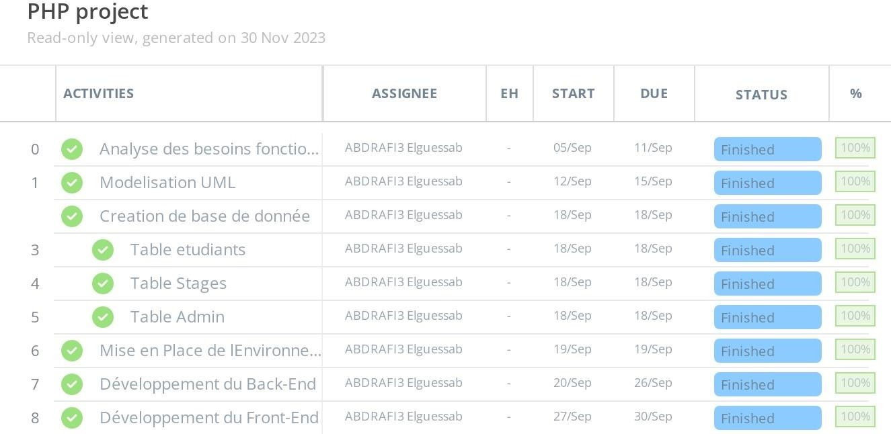

*Figure 3: Table de diagramme de gant*

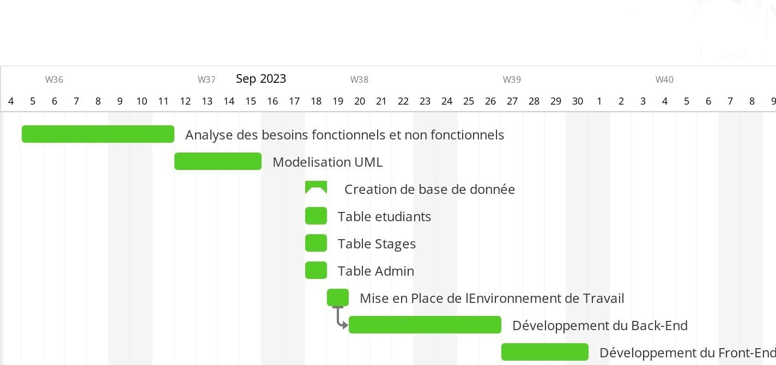

*Figure 4: diagramme de gant*

Diagramme de Gantt réalisé en utilisant https://app.instagantt.com/ pour planifier et visualiser de manière claire et efficace l'évolution du projet. Cette plateforme offre une interface conviviale qui permet de définir les différentes tâches, leurs durées respectives, et les dépendances entre elles.



*Figure 5: Logo de "app.instagantt"*

* + 1. Diagramme de cas d’utilisation :

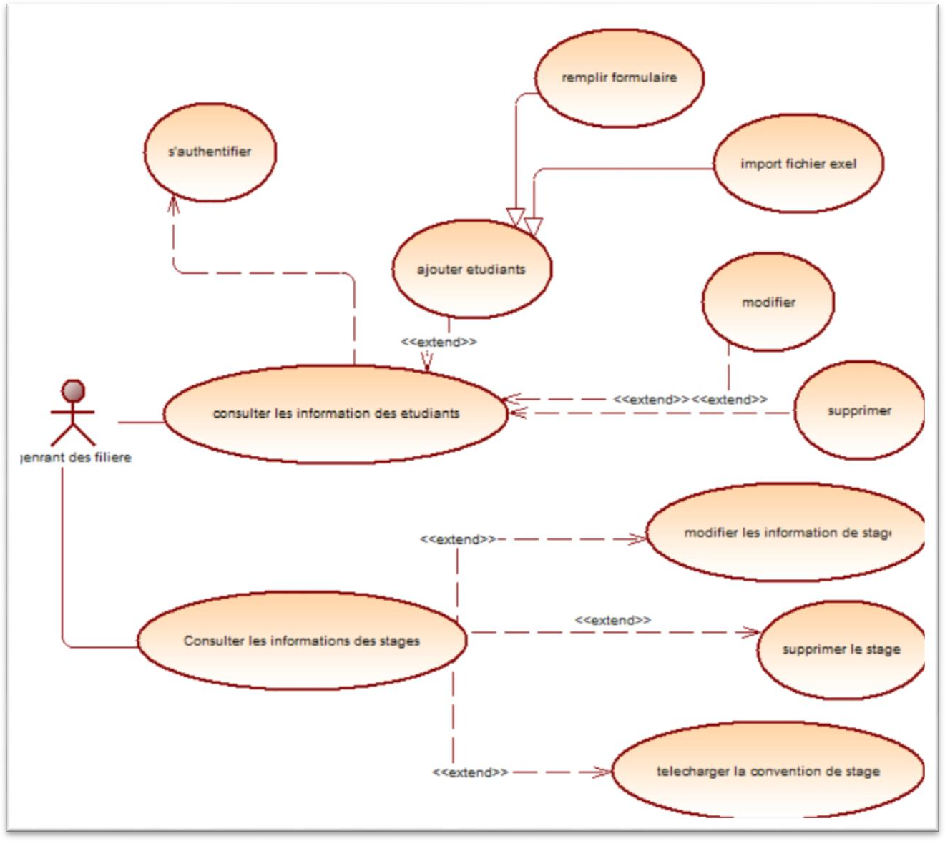

*Figure 6:Diagramme de cas*

Après s'être authentifié, le responsable de la filière a la possibilité de consulter les informations des étudiants. Une fois authentifié, il peut créer un nouvel étudiant en remplissant un formulaire contenant les informations requises ou en important un fichier Excel contenant une liste d'étudiants. De plus, il a la possibilité de modifier ou de supprimer les informations d'un étudiant existant.

Le responsable peut également consulter les informations relatives aux stages, les modifier, les supprimer ou télécharger la convention correspondante.

* + 1. Diagramme de Class

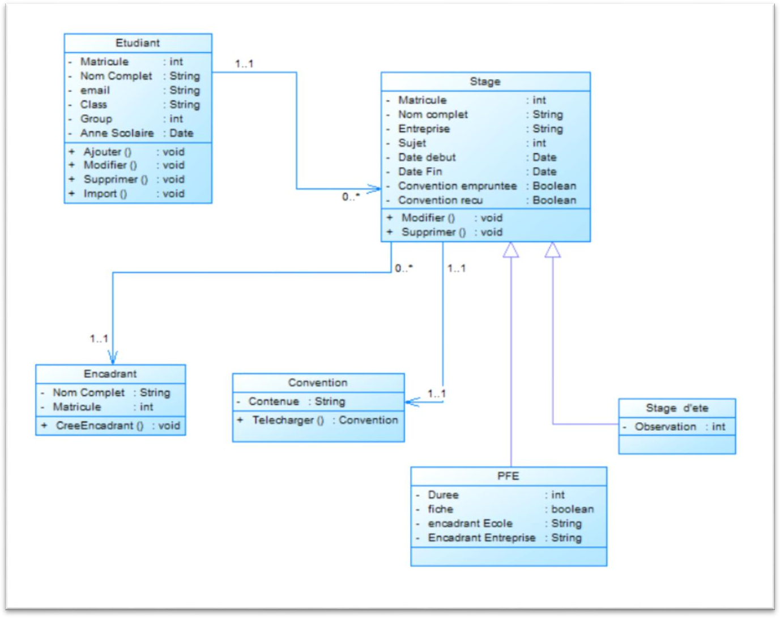

*Figure 7: diagramme de class.*

La représentation graphique des classes met en évidence les différentes entités qui forment la structure de mon projet.

* + 1. Diagramme de séquences :
       1. *Ajouter un étudiant :*

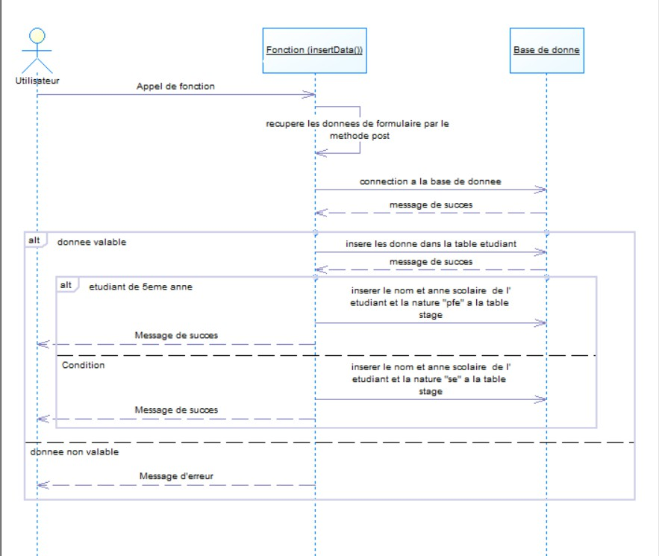

*Figure 8: diagramme de séquence décrit la procédure d’ajout d’un étudiant.*

Ce schéma illustre la démarche d'inscription d'un étudiant dans la base de données en remplissant le formulaire approprié, ainsi que les étapes nécessaires pour créer un stage correspondant à son niveau académique.

* + 1. 2.4.3.3 Générer PDF

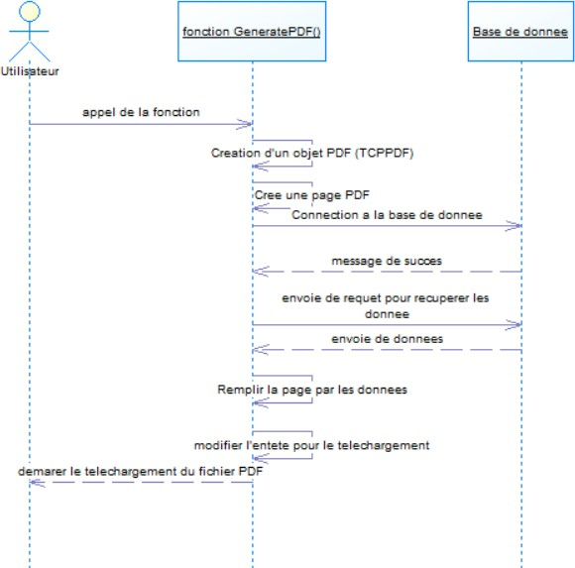

*Figure 9: diagramme de séquence décrit la procédure de générer PDF automatiquement(convention).*

La méthode illustrée par ce schéma nous permet de générer automatiquement des conventions en utilisant un objet TCPPDF.

* + 1. Filtre (class)

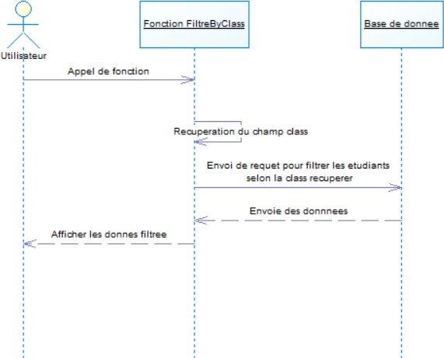

*Figure 10: diagramme de séquence décrit la procédure de filtrer la liste des étudiants en fonction de class.*

Le schéma ci-dessus illustre le mode de fonctionnement de l'affichage des étudiants triés par classe en se servant du champ "classe".

* 1. Conclusion

Au cours de ce chapitre, nous avons abordé la phase de conception du projet en exposant les diagrammes UML tels que le diagramme de cas, les diagrammes de séquences et le diagramme de classes.

# CHAPITRE 3 :

## Réalisation

### Introduction

Dans ce chapitre, nous discuterons le cadre technique de notre application, nous explorerons les outils utilisés pour la réalisation de l'application, et nous explorerons les résultats obtenus sous forme des captures d'écran des interfaces IHM les plus pertinentes.

### Environnement du travail

Pour la réalisation de ce projet, nous avons créé un cadre propice au développement de l'application de gestion des étudiants et des stages. Cet environnement englobe à la fois des éléments matériels et des logiciels qui ont été employés dans le processus de conception, de développement et de déploiement de l'application.

#### Environnement matériel

Pour le développement de l'application, j’ai utilisé les éléments matériels suivants :

* + - * Ordinateur personnel : Un ordinateur personnel équipé de Windows. Cet ordinateur a été utilisé pour effectuer la programmation, la conception et les tests de l'application.
      * Serveur local (WAMP) : j’ai également configuré un serveur local en utilisant WAMP (Windows). Ce serveur a permis le développement et les tests de l'application à l'échelle locale.

#### Environnement Logiciel

L'environnement logiciel utilisé pour le développement de l'application comprend les outils et technologies suivants :



*Figure 11: Logo WAMP*

* Éditeur de code : Visual Studio Code a été choisi comme éditeur de code principal pour le développement de l'application. Ce choix a été fait en raison de son interface conviviale, de ses nombreuses extensions utiles pour la programmation en PHP et JavaScript, ainsi que de sa facilité d'intégration avec d'autres outils.
* Langages de programmation : L'application a été conçue en se basant principalement sur PHP pour la logique du côté serveur et JavaScript pour





*Figure 12: Logo Visual Studio Code*

l'interaction du côté client. Ces langages ont été employés afin de créer des fonctionnalités dynamiques et interactives, assurant ainsi une évolutivité optimale.

* Base de données : Le choix s'est porté sur MySQL comme système de gestion de base de données relationnelle. Il a été employé pour le stockage et la gestion des informations relatives aux étudiants, aux stages ainsi qu'aux utilisateurs de l'application.
* Front-end : L'application a opté pour le Framework CSS "Tailwind CSS" afin de faciliter la conception de l'interface utilisateur, la mise en page, la stylisation et la création des composants frontend.

*Figure 13: Logo PHP*

*Figure 14 : Logo JavaScript*



*Figure 15: Logo MySQL*

blog.talanlabs.com/tailwind-design-system/cover.pn...

*Figure 16: Logo Tailwind CSS*

### Les interfaces de l’application

#### Log in Page :

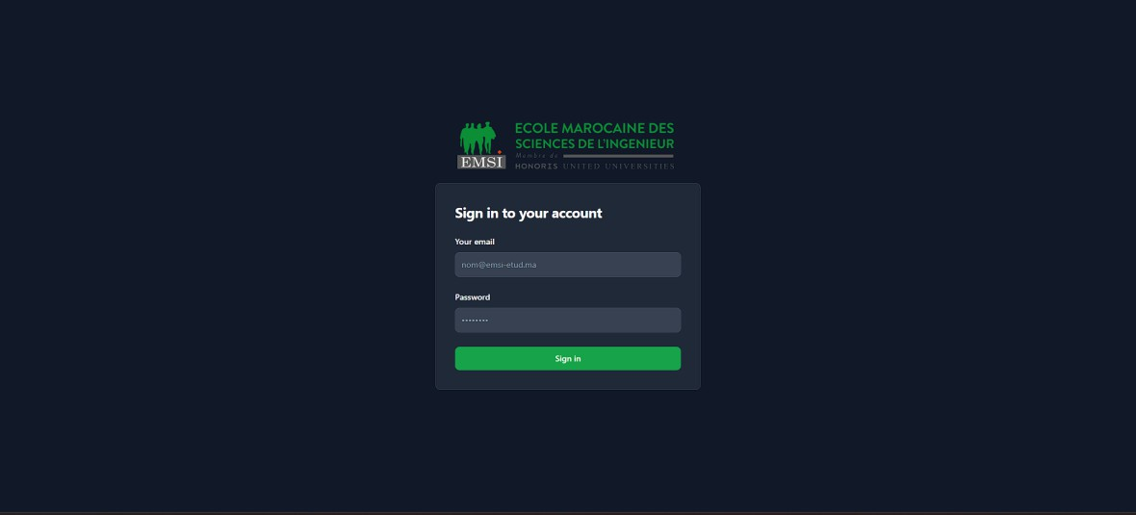

*Figure 17: Log in Page*

Le gérant doit d'abord s'authentifier en utilisant un compte offert par L'EMSI (email de la forme ***@emsi-edu.ma) et un mot de passe pour accéder au site.

#### Gestion des étudiants:

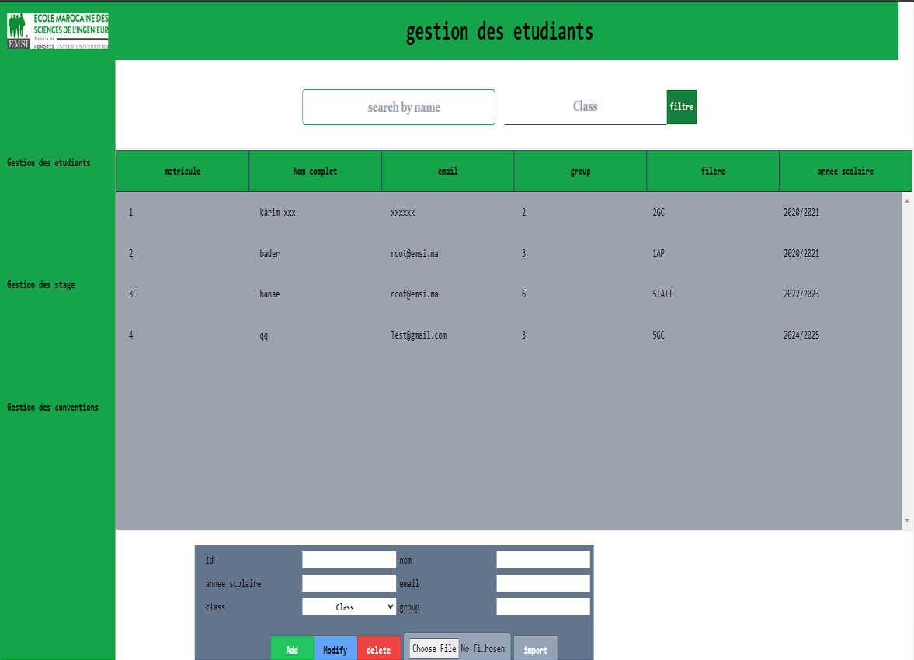

*Figure 18: Page des étudiants*

Sur cette page, le gestionnaire a la possibilité de consulter la liste des étudiants dans le système. Il peut rechercher un étudiant par son nom ou filtrer la liste des étudiants par filière.

De plus, il a la possibilité de créer un étudiant de deux manières différentes : soit en remplissant le formulaire contenant les informations requises, soit en important un fichier Excel contenant une liste d'étudiants.

Et il a l’accès ainsi de modifier les informations d’étudiant ou le supprimer.

#### Gestion des stages :

Interface Stage d’été

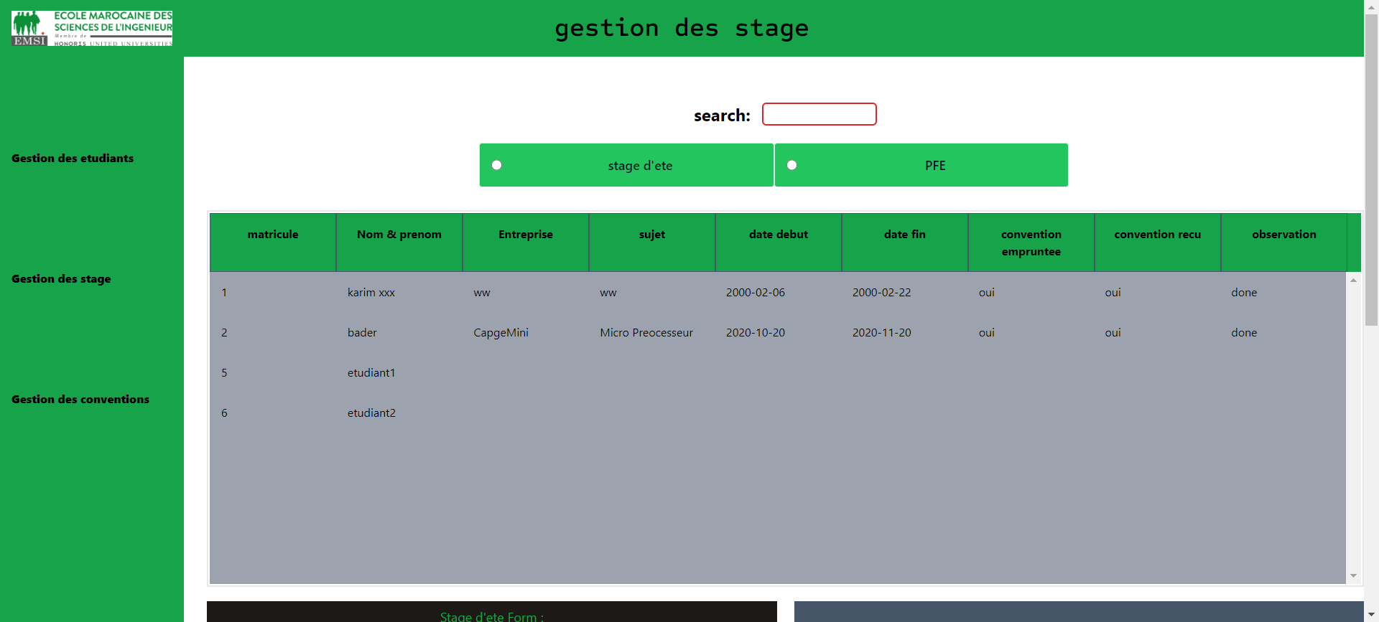

*Figure 19: Page des stages d'été 1*

En accédant cette page, le responsable a la possibilité de sélectionner la liste de stagiaires à traiter (Stage PFE ou stage d'été). Il peut alors effectuer une recherche de stage par nom.

Les stages d'été sont présentés par défaut.

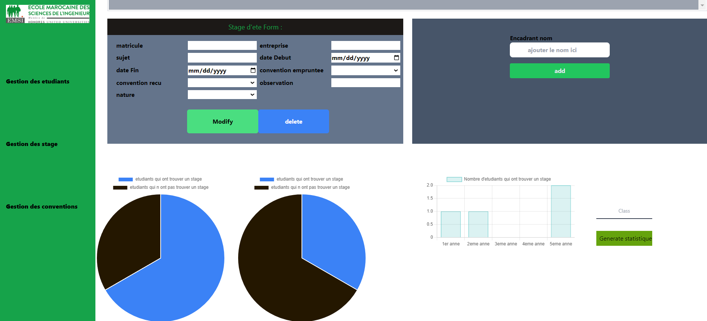

*Figure 20: Page des stages d'été 2*

Au-dessous on trouve 3 parties :

* Il y a tout d'abord un formulaire comprenant les renseignements relatifs au stage d'été, ainsi que deux boutons permettant de modifier les informations liées au stage ou de les supprimer.
* La deuxième partie offre la possibilité d’ajouter un encadrant a la liste des encadrant disponible
* Le troisième et la dernière concernent des graphs qui donnent une idée sur le nombre des étudiants qui ont réalisé des stages.

Interface de gestion de stage

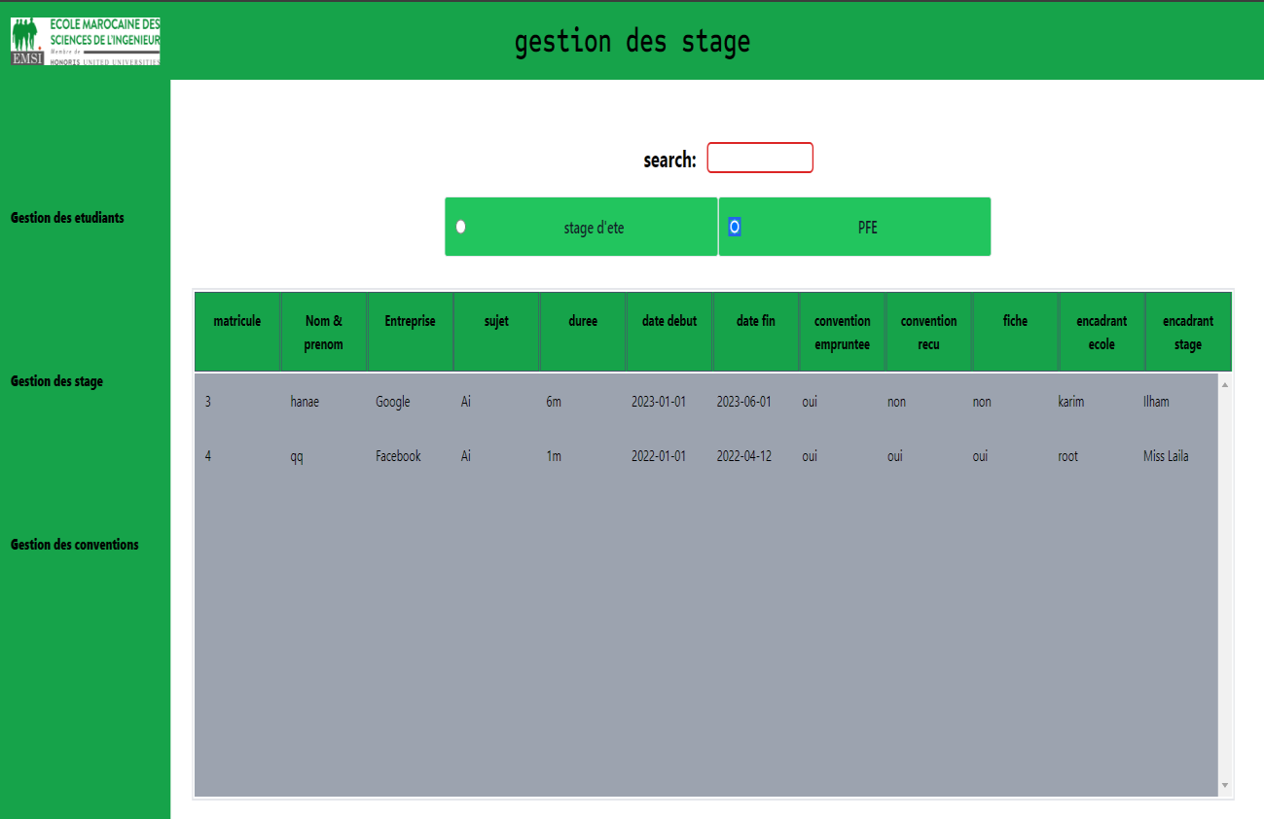

*Figure 21: Page des stage PFE 1*

Dans cette page le gérant des filières peut visualiser la liste des étudiants qui ont réalisé un stage PFE « étudiants de 5eme année » après avoir choisir la liste des stages PFE.

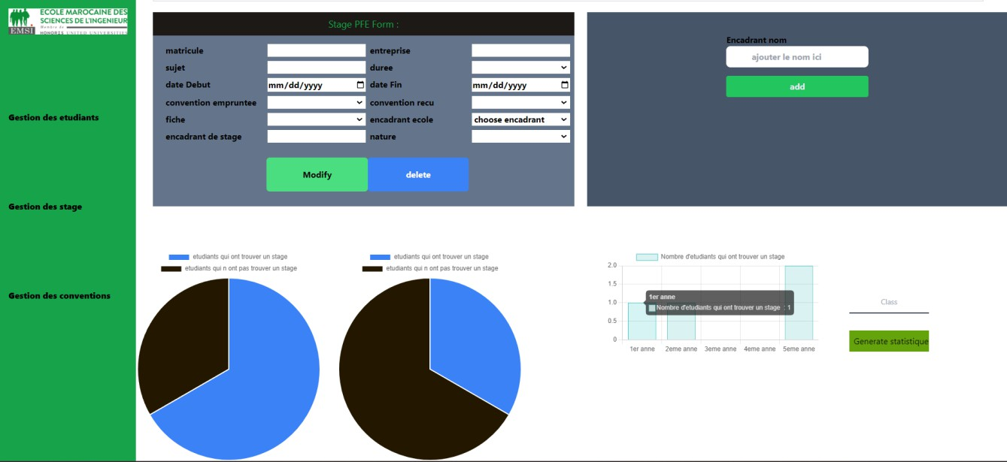

*Figure 22: Page des stage PFE 2*

Au-dessous on peut remarquer les mêmes trois parties avec une différence dans les champs à remplir (les champs des stages PFE sont différents

aux champs des stages d’été

#### Gestion de Conventions

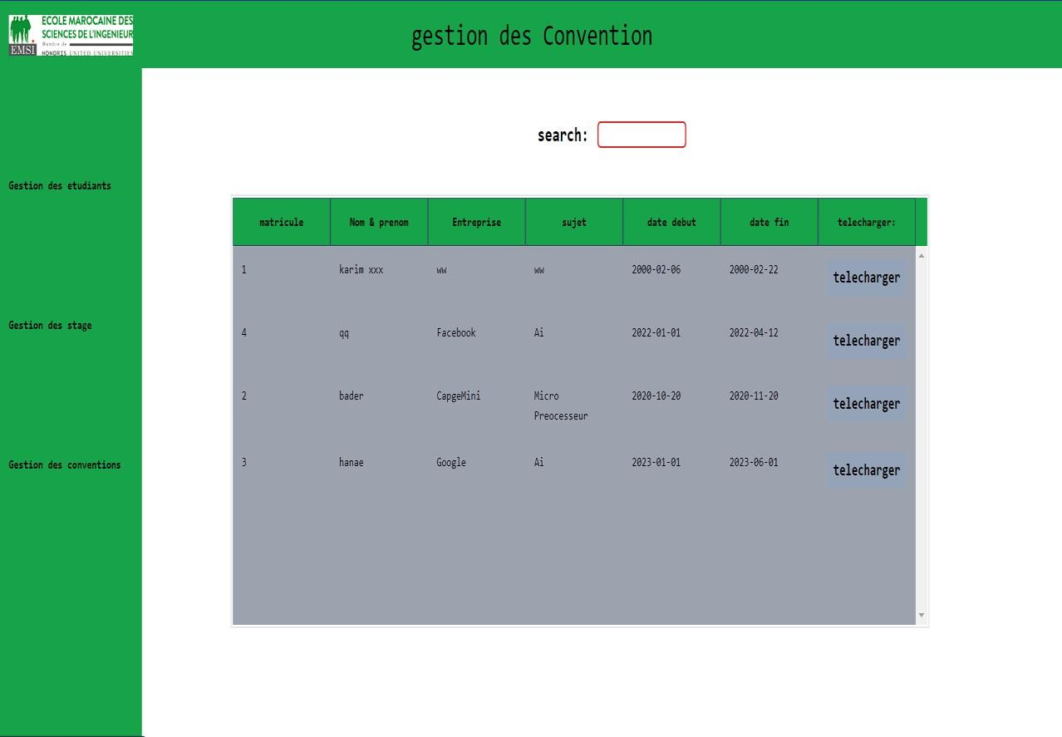

*Figure 23: Page de téléchargement des conventions*

Dans cette page on a une liste de tous les stages avec un buton qui offre la possibilité de télécharger la convention correspondant au stage choisit.

La page offre ainsi la possibilité de chercher un étudiant par son nom

*Figure 24:Resultat de PDF (exemplaire)*

### Conclusion

Ce cadre matériel et logiciel a créé un environnement favorable à l'épanouissement individuel, facilitant la conception, la programmation et la mise en œuvre de l'application de gestion des étudiants et des stages, Et l’ensemble des interfaces réaliser dans le projet

**CHAPTRE 4 :**

## Conclusion générale

En conclusion, le développement de l'application de gestion des étudiants et des stages pour l'École Marocaine des Sciences de l'Ingénieur (EMSI) représente une étape significative dans l'amélioration des processus administratifs et de suivi au sein de l'institution. À travers ce projet, nous avons cherché à résoudre les inefficacités liées à la gestion manuelle des données, à la redondance des informations, et aux défis rencontrés dans le suivi des stages.

L'analyse approfondie de l'existant a permis de mettre en évidence les lacunes du système actuel, justifiant ainsi la nécessité d'une solution informatisée. La proposition d'une application web dédiée à la gestion des étudiants et des stages a été guidée par le souci d'automatisation, de centralisation des données, et d'amélioration de la transparence dans le processus.

La conception du projet, illustrée à travers les diagrammes UML, a fourni une base solide pour le développement. Les choix technologiques, du langage de programmation au système de gestion de base de données, ont été soigneusement pensés pour assurer la robustesse, la sécurité, et la convivialité de l'application.

En plus de son impact tangible sur l'amélioration des processus administratifs à l'EMSI, ce projet a été une véritable opportunité d'apprentissage pour moi sur le plan des compétences techniques et humaines. Sur le plan des compétences techniques, j'ai consolidé ma maîtrise des langages de programmation tels que PHP et JavaScript, ainsi que l'utilisation de technologies comme MySQL et Tailwind CSS.

La conception et la réalisation de l'application m'ont permis de renforcer mes compétences en développement web, de comprendre la logique derrière la modélisation UML, et d'acquérir une expérience pratique dans la résolution de problèmes liés à la gestion de données complexes.

En somme, ce projet a constitué une expérience riche en enseignements, me permettant d'acquérir et de perfectionner un éventail diversifié de compétences techniques et humaines, essentielles pour ma croissance professionnelle future.

## Références

<https://devdocs.io/javascript/> <https://www.chartjs.org/>

<https://github.com/PHPOffice/PhpSpreadsheet> <https://tailwindcss.com/docs> <https://www.php.net/docs.php>